Tugas yang diberikan Mas Rafli
DAFTAR ISI
Rabu, 2 Agustus 2023 2
Membuat 3 table dan menghubungkan column menggunakan foreign key 2
Kamis, 3 Agustus 2023 3
5 Tugas dari mas Rafly 3
Jumat, 4 Agustus 2023 7
Backup dan restore database lewat PgAdmin 4 7
Selasa, 7 Agustus 2023 13
5 Tugas dari mas Rafly 13

Rabu, 2 Agustus 2023

Membuat 3 table dan menghubungkan column menggunakan foreign key
create table loans (
id serial primary key,
book_id integer,
member_id integer,
loan_date date,
return_date date,
foreign key(book_id) references books(id),
foreign key(member_id) references members(id)
);
Kuning = tujuan column foreign key nya
Merah = refrensi table yang menjadi refrensi
Hijau tua = column table yang menjadi refrensi
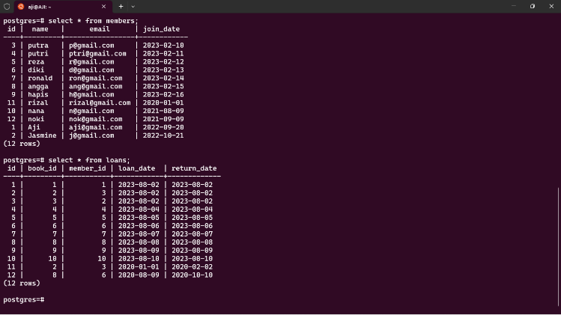
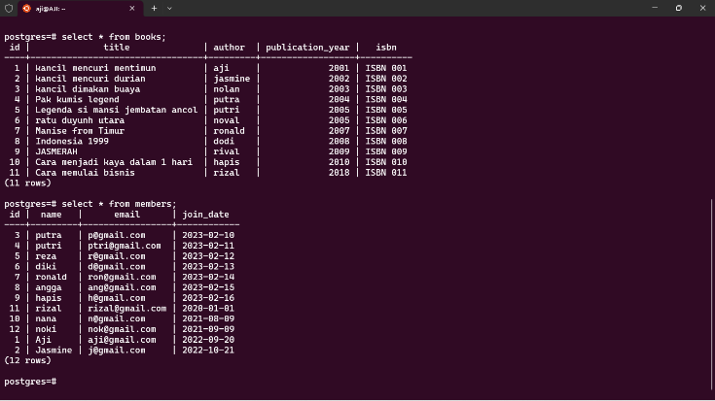
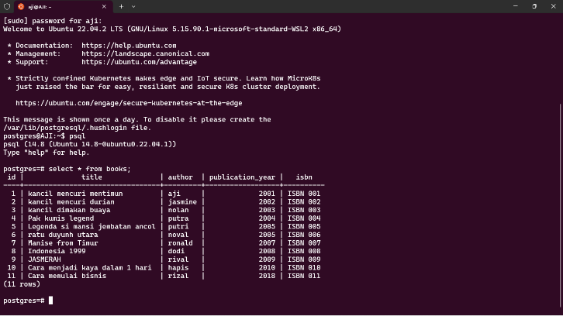
Result :

Kamis, 3 Agustus 2023

5 Tugas dari mas Rafly
- Tampilkan daftar buku beserta penulisnya.
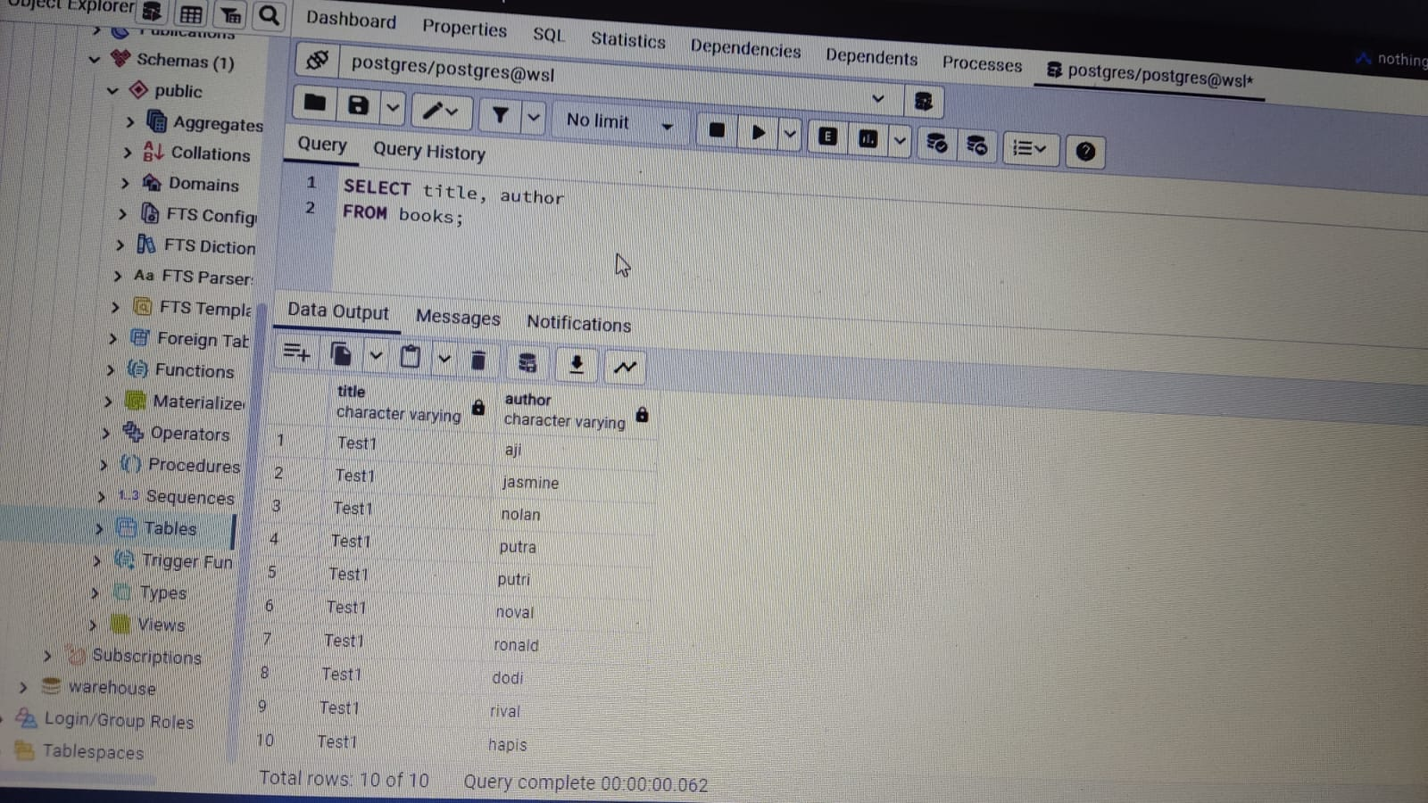
- Berapa total anggota perpustakaan yang telah bergabung sejak tahun 2020.
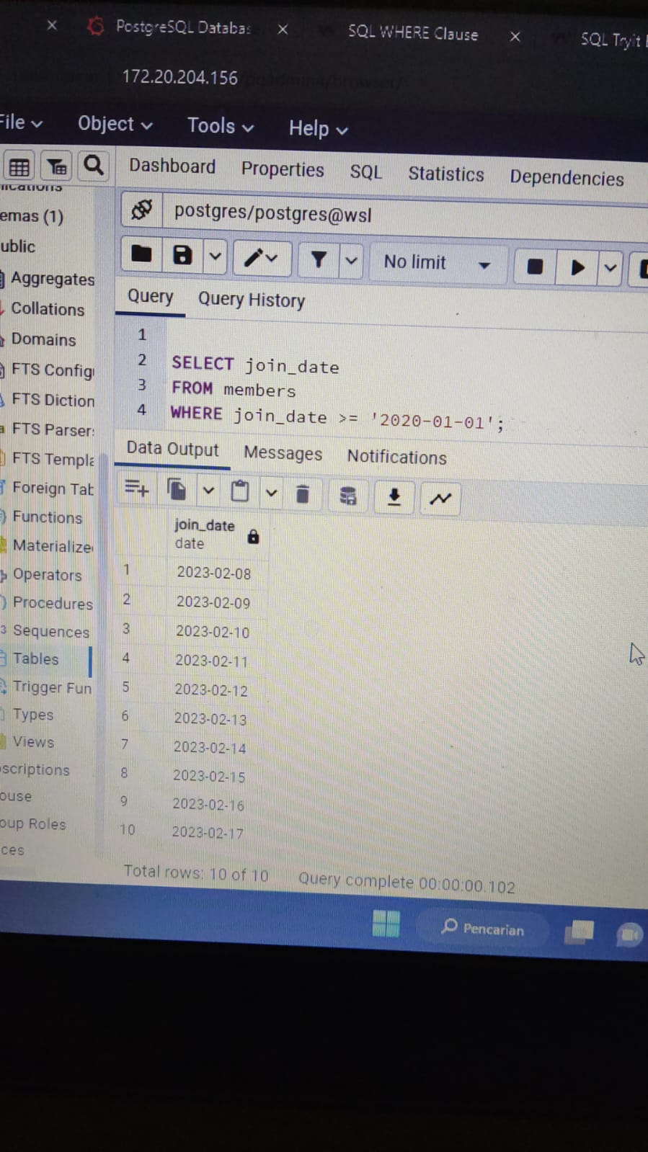
- Tampilkan daftar anggota yang belum pernah meminjam buku.
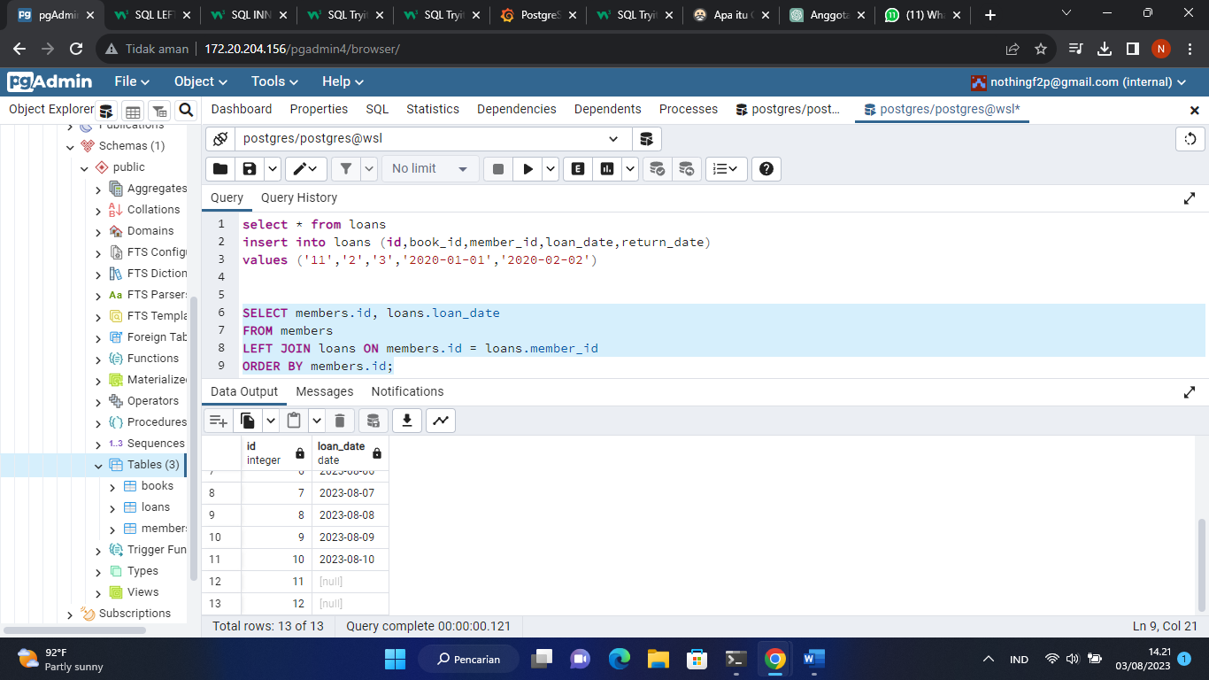
- Berapa jumlah total peminjaman buku per bulan.
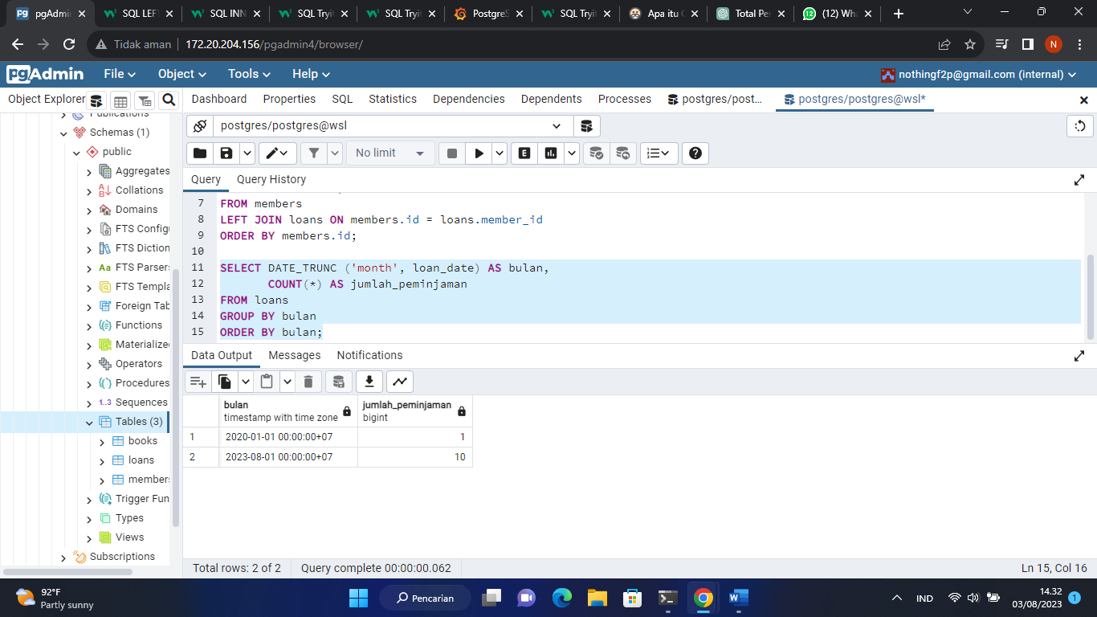
- Tampilkan buku yang paling sering dipinjam.
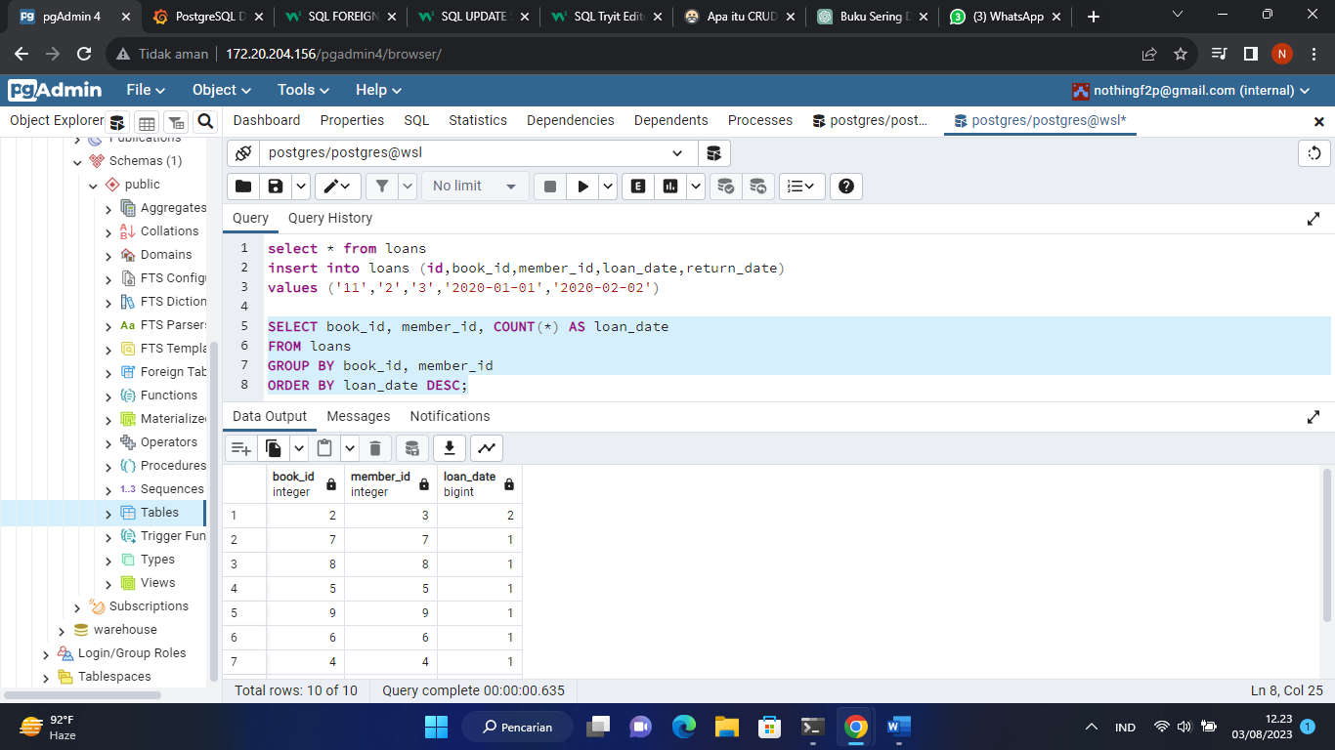

Jumat, 4 Agustus 2023

Backup dan restore database lewat PgAdmin 4
cara backup
Klik kanan database yang ingin di backup, lalu klik backup
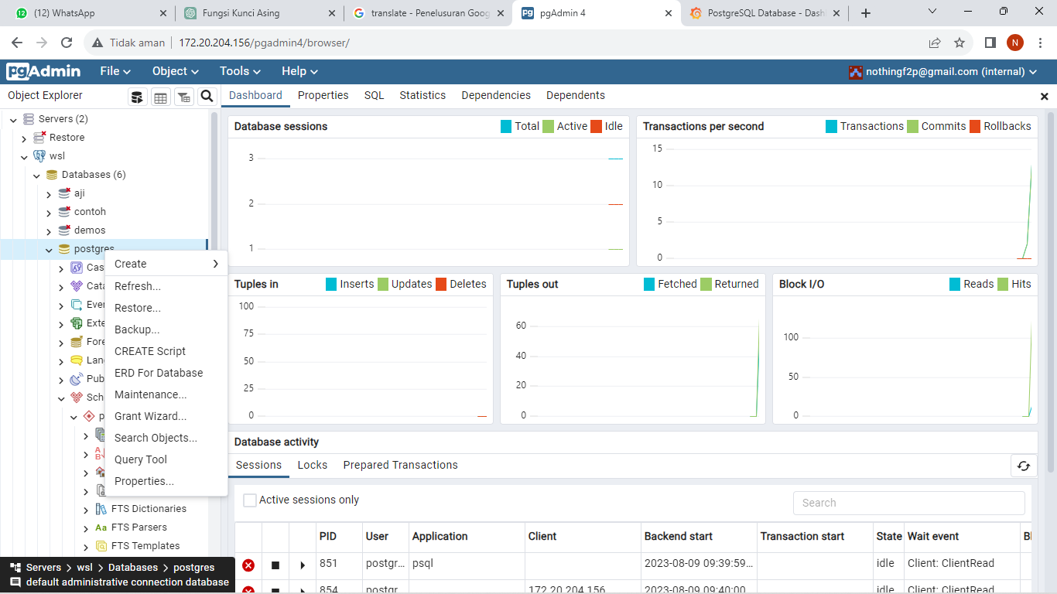

Lalu masukkan filename untuk hasil file backup nya (bebas), lalu klik backup yang dibawah
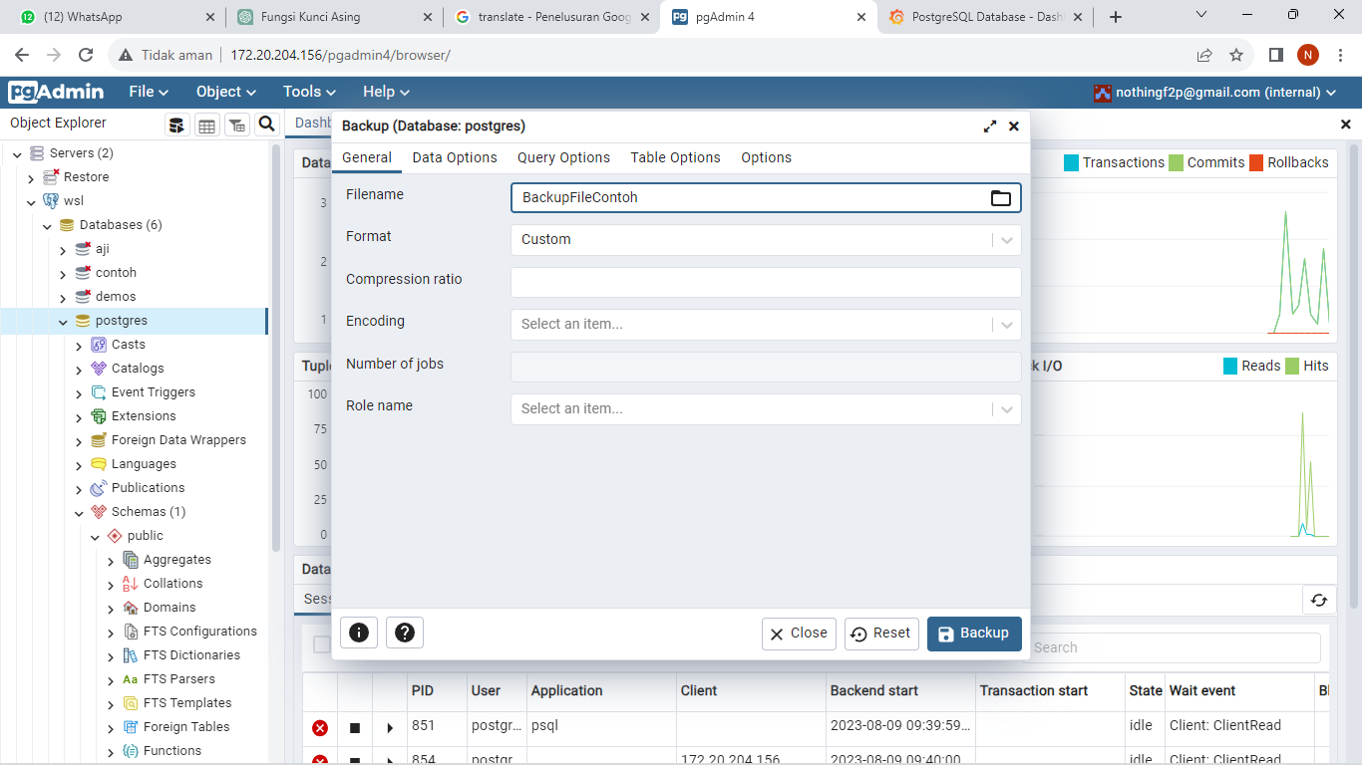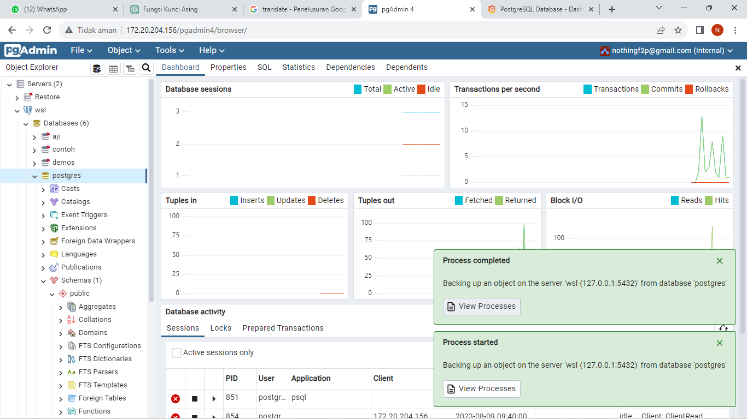
Cara Restore database
Registrasi server baru
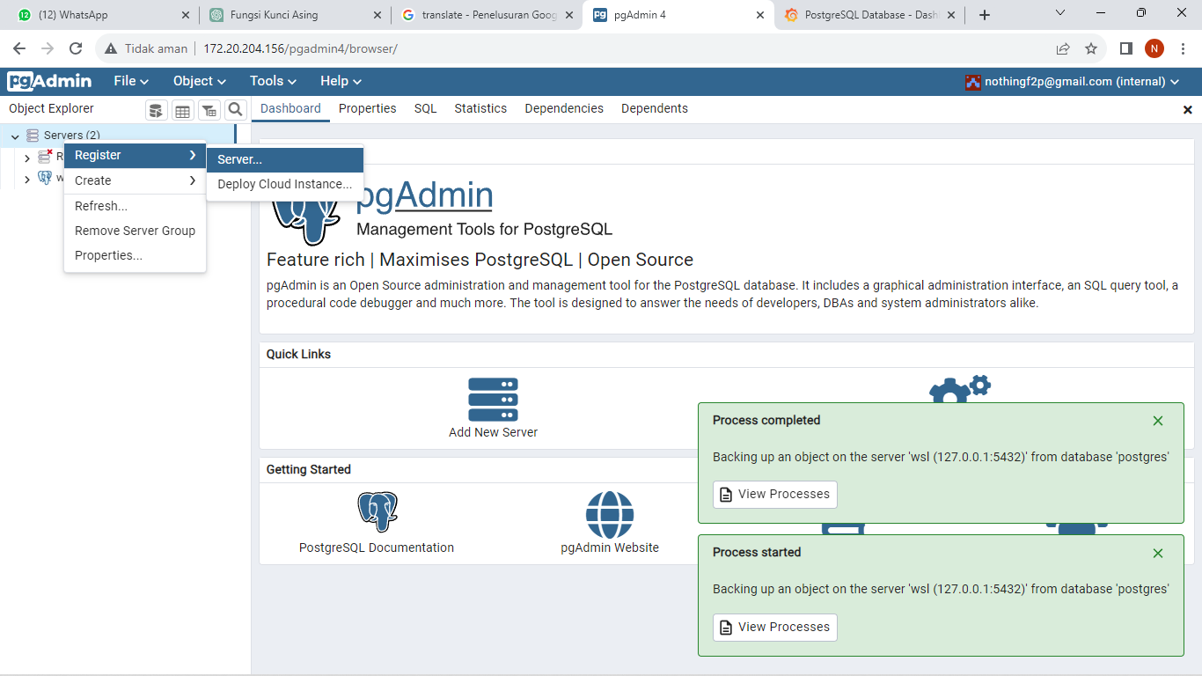
Masukkan nama (bebas)
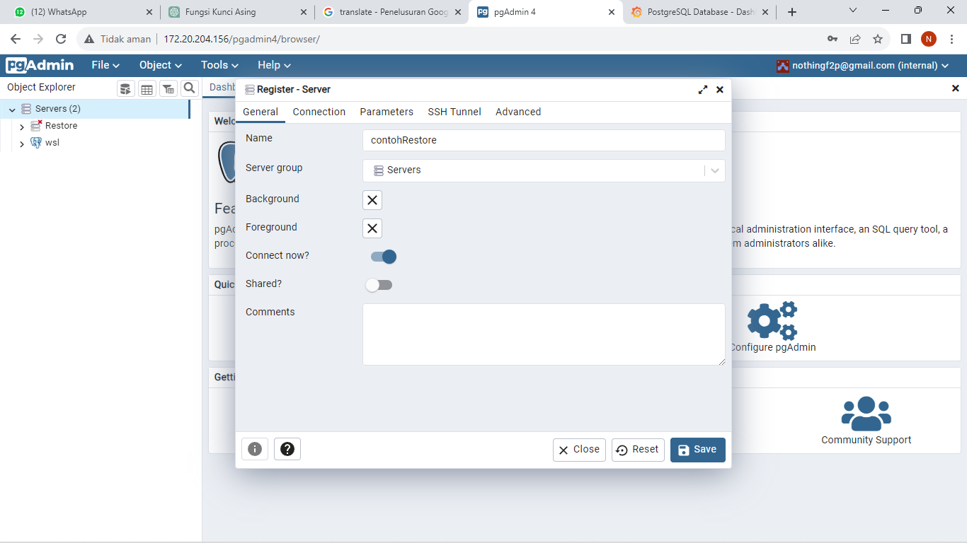

Masukkan host, port, dll. Lalu klik save
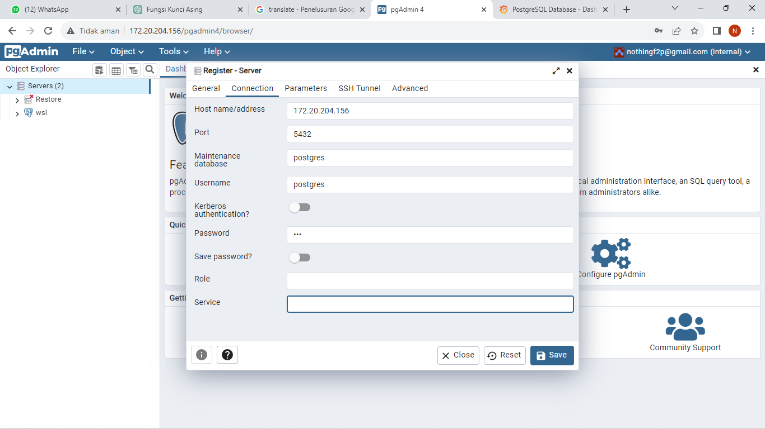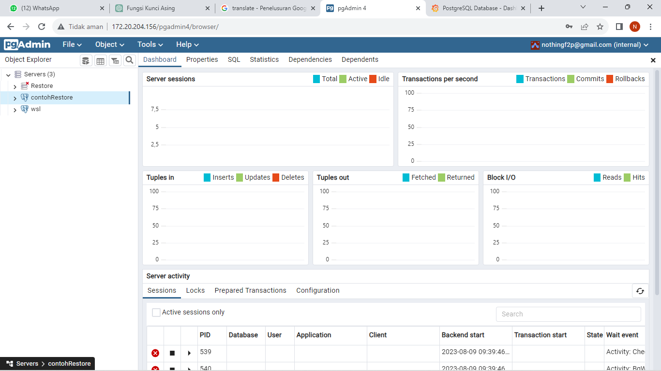

Lalu create database
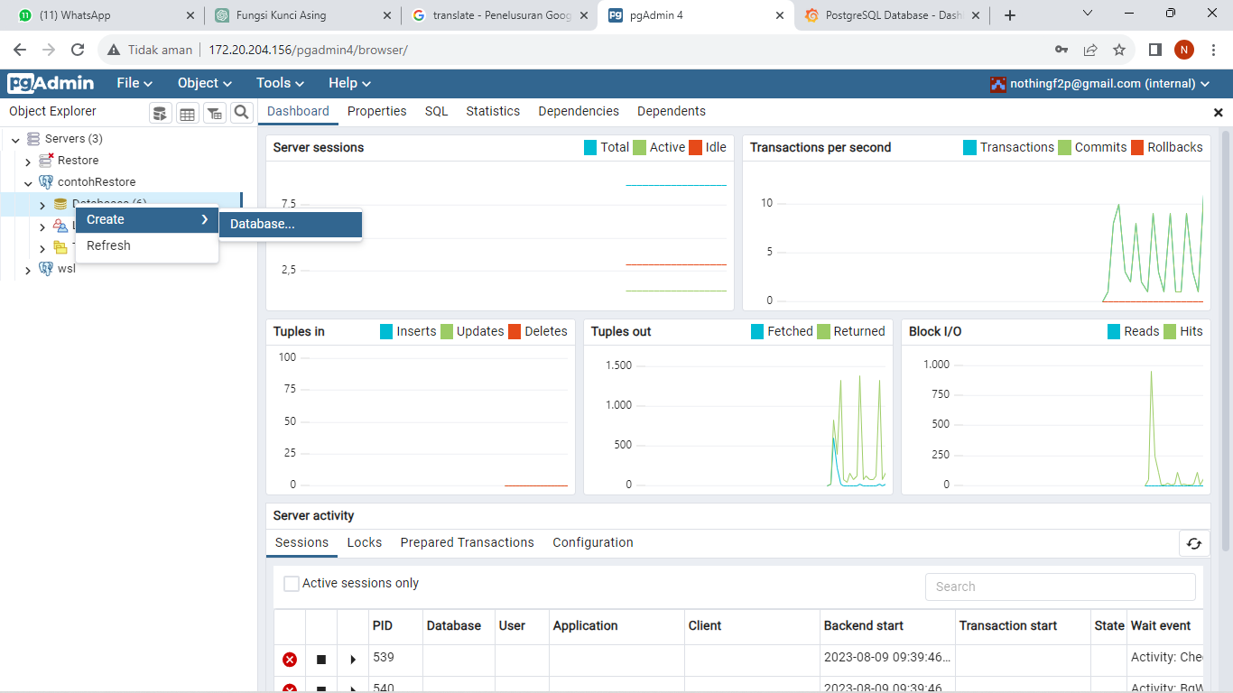
Klik save
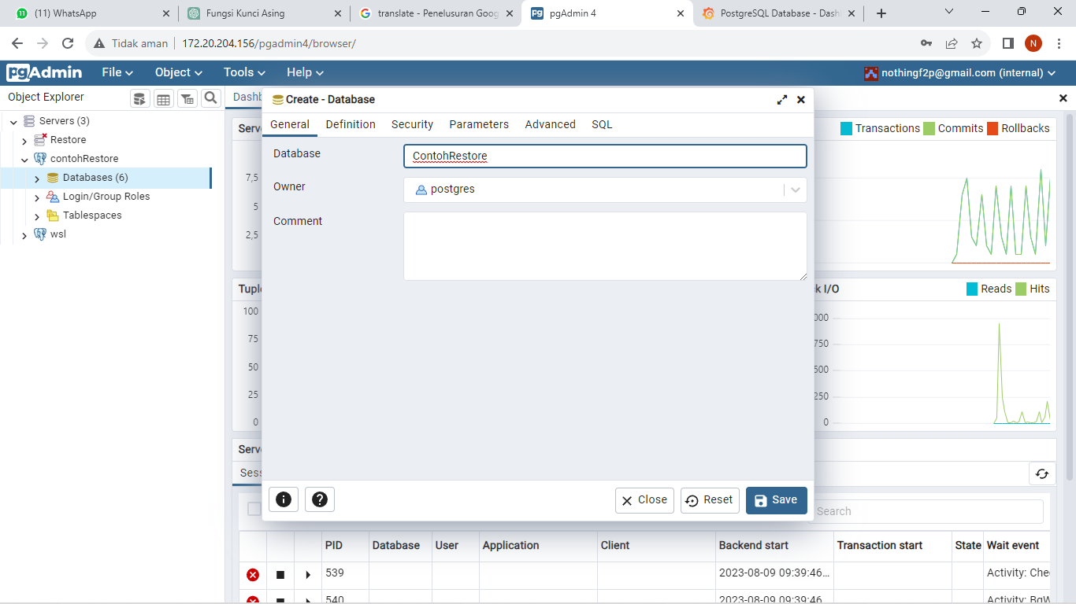

Lalu klik kanan database yang sudah dibuat, dan pilih opsi restore, lalu masukkan file backup yang tadi dibuat
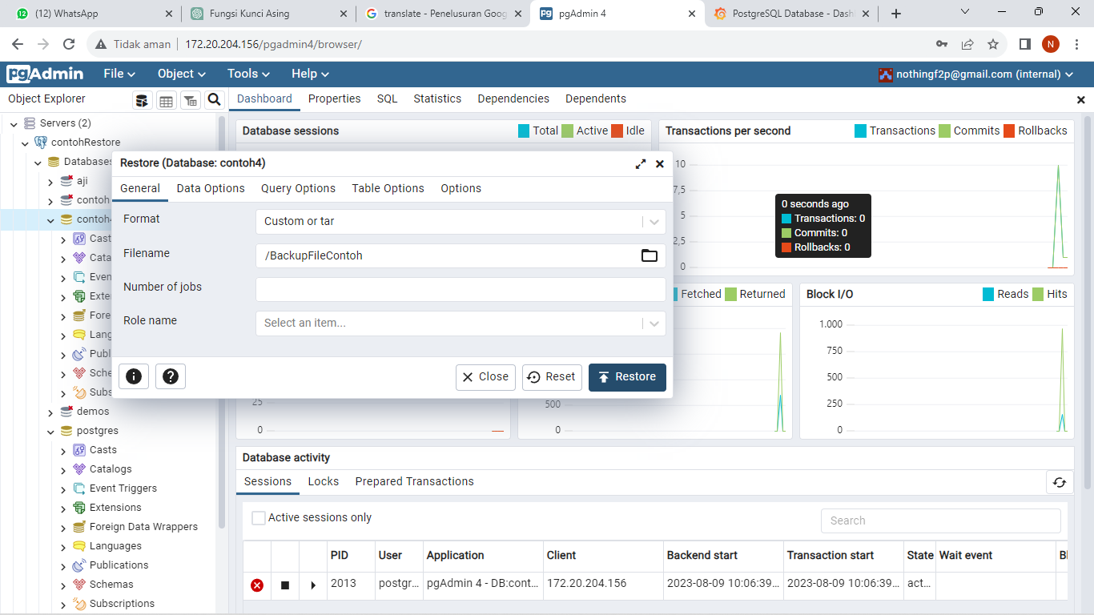
Lalu klik restore
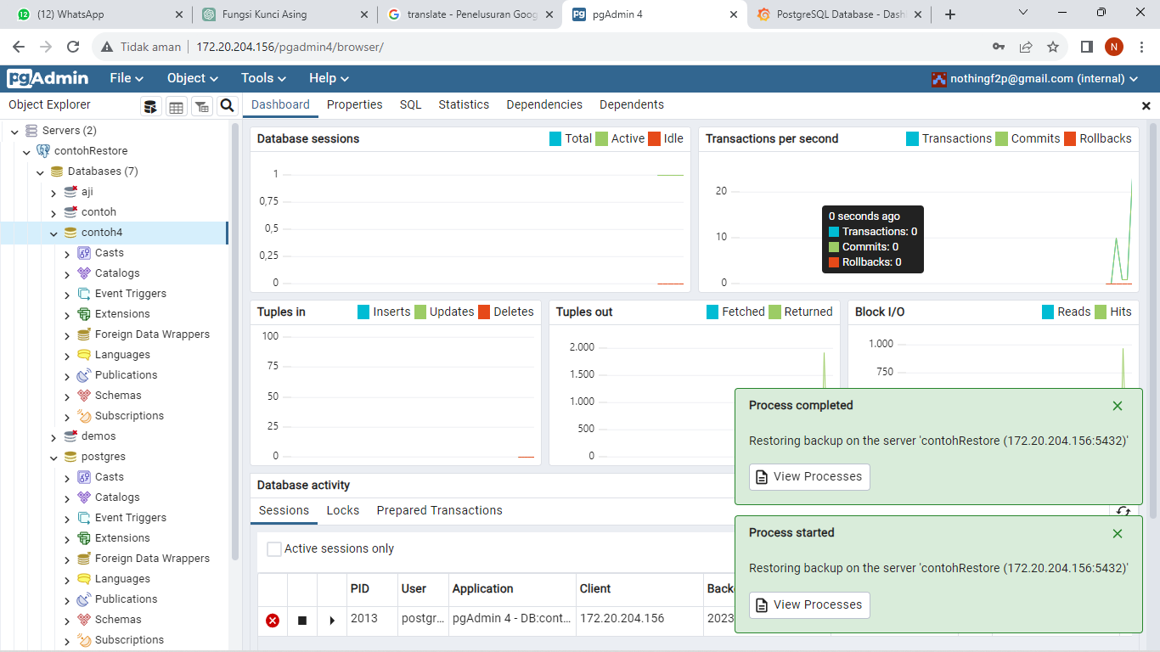
selesai

Selasa, 7 Agustus 2023

5 Tugas dari mas Rafly
Masuk ke terminal dan masuk ke psql menggunakan user postgres
1. Membuat Pengguna Baru
CREATE USER testing WITH PASSWORD '123';
2. Memberikan Izin pada Pengguna
GRANT SELECT ON books TO testing;
3. Memeriksa Izin Pengguna
\du
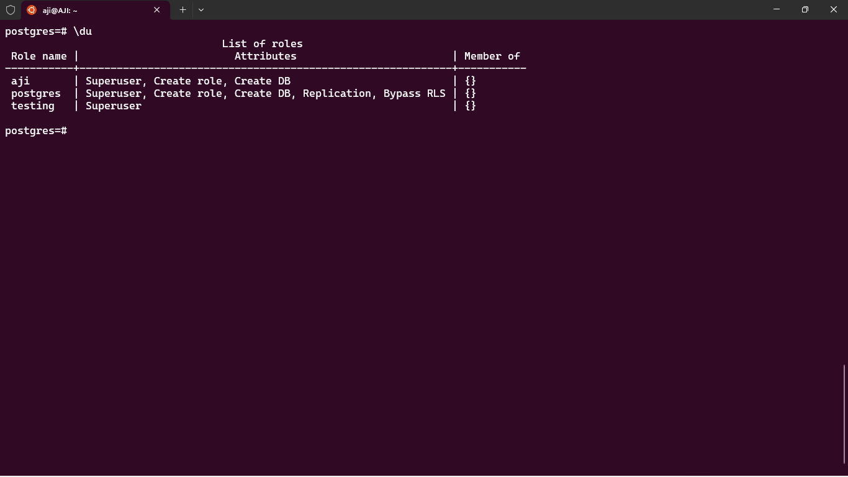
4. Mengubah Izin Pengguna
ALTER USER testing superuser;
5. Menghapus Pengguna
drop user testing;

